 | Abteilung  oder Autor etc.

Bedienungsanleitung
Allesschneider traditionell

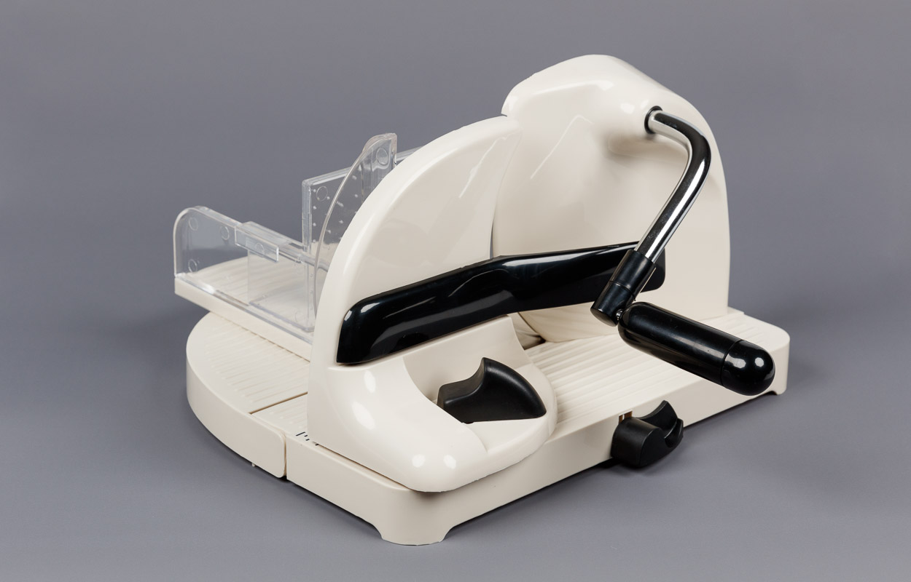

SZBLIND Art. Nr. 09.500
Stand: 09.10.2023

- Aufbau
Klappen Sie die Auflagefläche herunter.
Nehmen Sie das Schneidblatt vorsichtig heraus. Vorsicht, das Schneidblatt ist scharf!
Montieren Sie das Antriebszahnrad und den Griff.
Setzen Sie das Schneidblatt wieder ein und schrauben Sie es fest.
- Inbetriebnahme
Reinigen Sie die Maschine vor dem ersten Gebrauch.
Stellen Sie das Gerät so auf den Tisch, dass die Drehkurbel nach rechts zeigt.
Betätigen Sie den Hebel für den Saugfuss oben rechts, um das Gerät zu fixieren.
Zum Schneiden drehen Sie die Drehkurbel im Uhrzeigersin und schieben das Schneidgut langsam vorwärts.
Vorsicht, das Schneidblatt ist sehr scharf. Sie können sich schützen, indem Sie den mitgelieferten Führungsschlitten nutzen und kleines Schneidgut mit dem ebenso im Lieferumfang enthaltenen Restehalter führen.
Reinigen Sie das Gerät nach Gebrauch.

Service und Garantie
Bei Störungen senden Sie den Artikel an die zuständige Verkaufsstelle oder an den SZBLIND. Im übrigen gelten die Allgemeinen Lieferbedingungen des SZBLIND.
Schweiz. Zentralverein für das Blindenwesen SZBLIND
Fachstelle Hilfsmittel
Niederlenzer Kirchweg 1 / Gleis 1
5600 Lenzburg
Tel +41 (0)62 888 28 70
E-Mail: hilfsmittel@szblind.ch
Internet: www.szblind.ch

